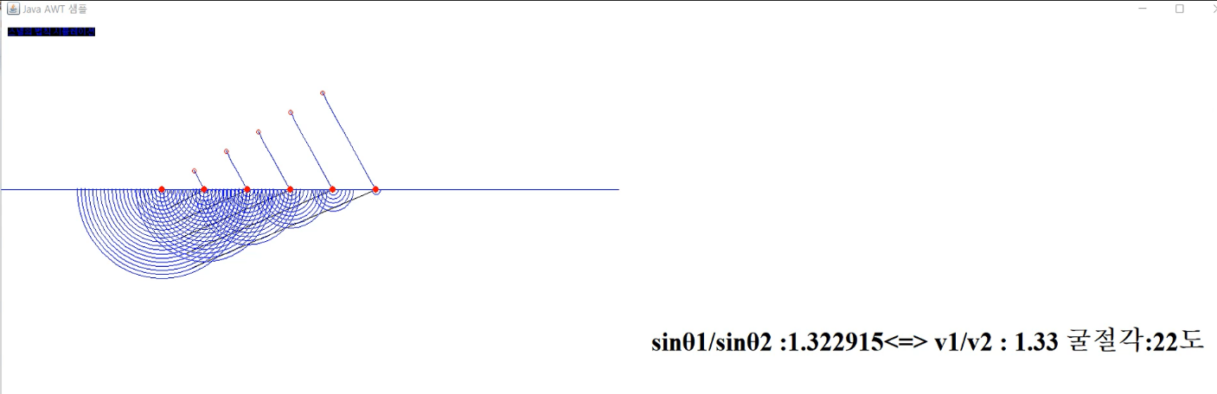하위헌스 원리를 컴퓨터 프로그램으로 구현하여 굴절각 구하기

|  |  |  |  |
| --- | --- | --- | --- |
| **위쪽 굴절률** | **1** | | |
| **아래쪽 굴절률** | **1.33** | | |
| **입사각** | **30도** | **45도** | **60도** |
| **굴절각** | **22도** | **33도** | **41도** |

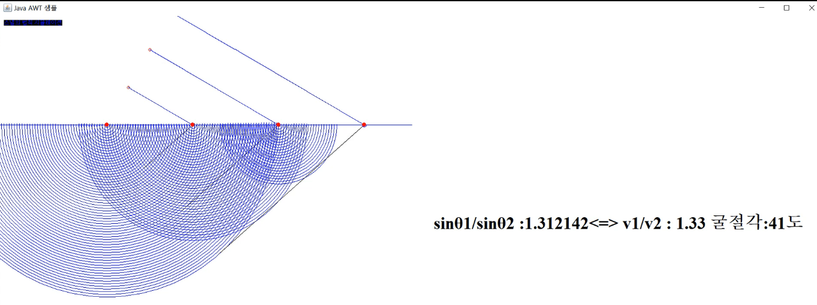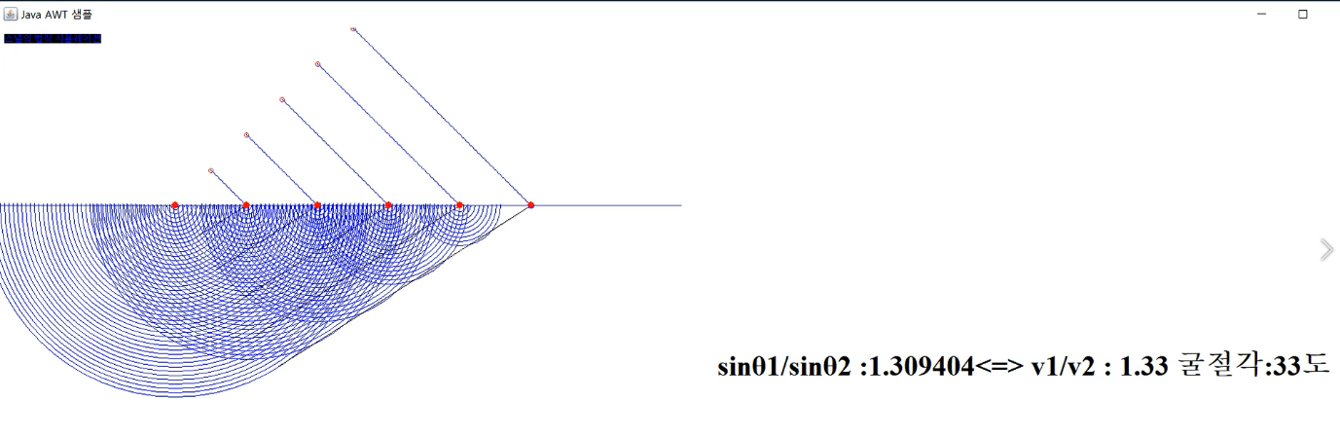

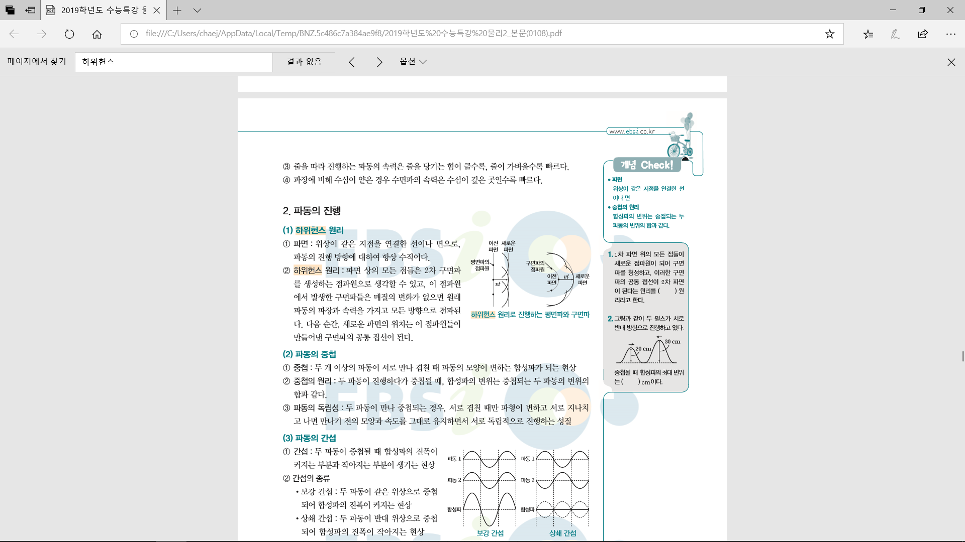

프로그램 작동 과정

1.아주 작은 시간 간격마다 각 점의 좌표를 입사각에 따라서 이동시킨다.

만약 점이 기준선 위쪽에 있으면 v1의 속력으로 직선을 따라 (아주 조금)움직이며,

기준선 아래쪽에 있으면 이동하는 대신 v2의 속력으로 이동했을 때의 (아주 작은)이동 거리를 계산하여 더한다.

2. 아래쪽에서 (파동이) 이동한 거리를 설정해놓은 적당한 시간 간격에 따라 반원으로 표시한다.

3. 기준선 위에서 이동하는 각 점들은 기준선과 만났을 때(처음으로 기준선 아래로 내려간 순간) 그려진 반원들의 접선을 구한다.

3.1 굴절각을 270도에서 360도까지 구간을 잘게 나누어 원 중심과 (굴절각에 해당하는) 원 위의 점을 이은 직선과 기준선 위에서 그은 접선의 기울기가 오차범위 내에서 적당히 수직이 되도록 구한다.

4. 굴절각의 사인값을 구하고 입사각의 사인값, 굴절률의 차이를 스넬의 법칙에 맞는지 알아본다. (굴절각은 반올림하여 표시함)

공기의 굴절률이 대략 1이고 물의 굴절률이 1.33 정도 된다고 하여 공기에서의 빛의 속도를 1.33으로 설정하고 물에서의 빛의 속도를 1.0으로 하여 시뮬레이션을 해보았다.